**Программа сбора механических характеристик двигателя.**

Программа предназначена для сбора показаний различного вида декодеров, с отображением их на экране в режиме реального времени и, при необходимости, записи в базу данных для последующей обработки и формирования отчета.

Интерфейс программы позволяет выбрать тип декодера, установить начальную точку (тару), указать частоту замеров, коэффициент усреднения измеряемой величины, и наложить желаемый фильтр на результаты измерения.

Внешний вид программы с активным выбором декодера представлен на рисунке 1.

Рисунок 1.

Выбор декодера

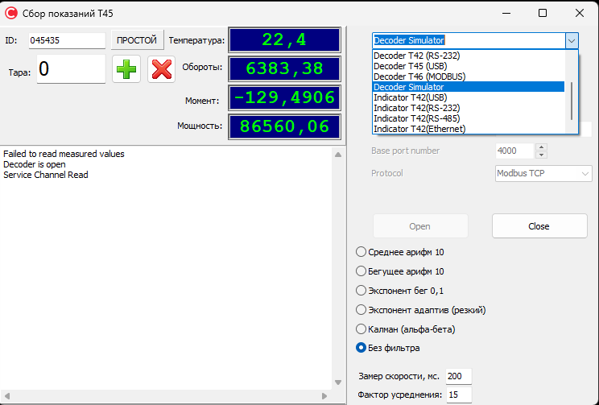

Кнопка с надписью «ПРОСТОЙ» отображает состояние записи данных в базу, при записи цвет кнопки изменяется на красный, а надпись изменяется на «СБОР».

Кнопка с пиктограммой «Плюс» обнуляет показания прибора в режиме простоя и сохраняет поправку для ликвидации постоянной погрешности прибора, кнопка с пиктограммой «Крест» отменяет постоянную поправку.

Варианты выбора настроек для датчиков с различными типами подключения представлены на рисунке 2.

Рисунок 2.

Варианты настроек декодера.

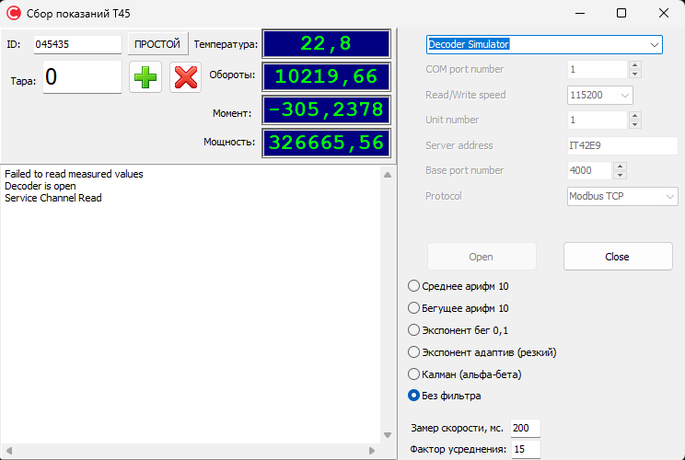

Основное назначение программы — это сбор данных в базу по команде из основного приложения, и отображение состояния декодера в режиме реального времени.